**1.- Luchar por la consistencia o coherencia:** Este punto está enfocado a las diferentes terminologías y estructuras de pantallas para situaciones o escenarios semejantes, estos deben utilizarse en anuncios, menús y pantallas de ayuda, esto enfocado a los nombres de botones, utilizar los mismos nombres para la misma acción, distribución de las pantallas en cuanto a contenidos.

**2.- Utilizar frecuentemente accesos directos:** Esto consiste en presentar botones o link de acceso rápido para acceder a las diferentes prestaciones que tiene el sistema, permitir al usuario utilizar estos accesos se fundamenta en que en la medida que el tiempo en que usa el software aumenta, también lo hace la necesidad de este por reducir los pasos o acciones para realizar acceder a cierto servicio, disminuyendo el tiempo de respuesta y aumentando el ritmo de la interacción. En este punto se pueden utilizar acrónimos y abreviaturas, teclas de función, comandos ocultos, entre otros.

**3.- Ofrece comentarios informativos:** Por cada operador de acción, debe haber algún sistema de retroalimentación. Para acciones frecuentes y de menor uso, la respuesta puede ser modesta, mientras que para los poco frecuentes y las principales acciones, tales como errores graves del sistema, que puedan producir perdidas de información, la respuesta debería ser más sustancial.

**4.- Diseño de diálogo para producir la clausura:** Este punto está enfocado a la retroalimentación informativa, que se produzca en la conclusión de un grupo de acciones, esto da a los usuarios la satisfacción de logro, una sensación de alivio, esto en parte indica al operador que debe continuar con las acciones, o que se debe preparar para realizarlas.

**5.- Ofrece una manipulación de errores simples:** En la medida de lo posible, diseñar el sistema para que el usuario no ocasione un grave error. Si aparece un error, el sistema debería ser capaz de detectar el error y ofrecer de manera sencilla y comprensible una manera para identificar el dicho error.

**6.- Permitir un fácil retroceso de las acciones:** Esta característica alivia la ansiedad, ya que el usuario sabe que los errores se pueden deshacer, esto lleva a que el usuario tenga menos miedo al explorar el software y las diferentes opciones desconocidas para el usuario. Las unidades de reversibilidad pueden ser una sola acción, una entrada de datos, o un grupo de acciones.

**7.- Apoyo interno a un enfoque de control total:** Los usuarios experimentados desean el sentido de que están a cargo del sistema y que el sistema responde a sus acciones. Para esto es necesario diseñar el sistema para que los usuarios inicien las acciones en lugar de que inicien las respuestas. Y que este pueda ingresar y salir de diversas opciones de manera fácil, sin pasar por procesos intermedios.

**8.- Reducir la carga de la memoria a corto plazo:** Este punto presenta vital importancia debido a las limitaciones de recursos humanos, en cuanto al procesamiento de la información en la memoria a corto plazo, esto exige que se muestren de manera sencilla, y que el software no ponga a prueba la memoria del usuario, si no que este le facilite al usuario el recordar la información, mediante un escenario de interacción.

**Estructura de la interfaz:**

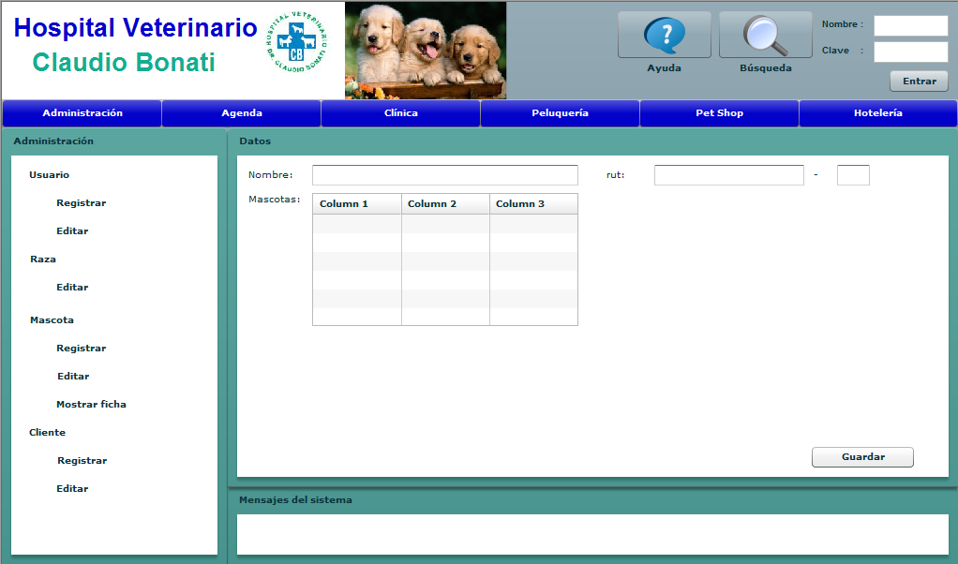

**Imagen 1**

En la **imagen 1** se puede apreciar la interfaz que se desarrollo, la cual no necesariamente será la definitiva en cuanto a la forma de presentar los datos o las entradas de datos, más bien esto está enfocado a los espacios que ocupara la información que se presenta en este software, esto se puede apreciar claramente con los paneles, pudiendo visualizar claramente cómo estará dividido el programa o la interfaz que interactuara con el usuario.



**Imagen 2**

En **la imagen 2** se puede observar cómo se debería estructurar el software, y la forma en que deberían presentarse los datos y los menús correspondientes a cada sub-modulo, esto al momento de seleccionar dicho modulo. Es por esto que se ha definido la mayor parte de la forma de estructurar la visualización de datos, el ingreso de datos, y en qué lugares deberán aparecer partes importantes de una interfaz como imágenes, botones, etc.

La forma de utilizar el software, explicado rápidamente, sería hacer login con la cuenta de usuario correspondiente. Luego el deberá seleccionar un modulo del sistema, que son los que se encuentran en la barra horizontal, después de esto aparecerá en el panel izquierdo Opciones del modulo, los diferentes servicios que este modulo presentara, se selecciona un servicio y en el panel de datos, aparecen los datos a ingresar o las diferentes visualizaciones. Y a continuación se seleccionara el botón correspondiente a la acción que se desea realizar del panel de Opciones de selección.

**Descripción de los componentes de la interfaz**

En el software se definieron sectores que no deberían modificarse al momento de ingresar a cada sub-modulo, para lograr una consistencia en el software y evitar que al abrir cada sub-modulo aparezca una estructura diferente de los datos. Es por esto que se definió que solo deberán cambiar sectores internos de los paneles: Opciones del módulo, Datos, Opciones de selección.

**Opciones de módulo**

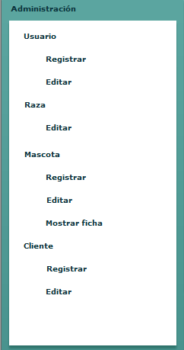

**Imagen 3**

En este panel, se encontraran los servicios o procesos principales que presenta el modulo que fue seleccionado, los cuales si tienen sub-categorías, deberían aparecer indentados, como se muestra en la **imagen 3**, esto servirá de gran forma para retroceder rápidamente a secciones anteriores o servicios anteriores, ya que mientras se esté en el mismo modulo, estarán visibles las opciones anteriores y las de otros servicios relacionados con el modulo, por lo que si el usuario desea ingresar a otro servicio de este modulo, lo podrá hacer de manera rápida. Esto cubre en gran parte la regla número 2 de los anteriormente mencionados, el de presentar accesos directos. De igual forma se pueden definir teclas o combinaciones de teclas que permitan acceder rápidamente a cada servicio.

Para este panel el porte será definido por cada realizador, y a la vez deberá ajustar el panel de datos para que calcen en la pantalla y no queden espacios vacios.

Es importante destacar que la forma en que se mostraran los datos es la siguiente: El titulo del panel debe ser el del modulo al cual pertenece, y los servicios que se prestan se deben dividir, agrupándolos en sustantivos si se puede decir, por ejemplo:

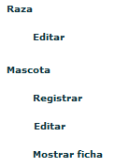

De esta forma las acciones deben ir indentadas mas a la derecha de una “cosa” o sustantivo a la cual se le está aplicando la acción, de esta forma se entenderá fácilmente que se editara la raza o que se registrara una mascota.

Ya que el profesor Narciso Cerpa menciono que debe ser coherente lo que va en este panel, en cuanto a que los paneles aparezcan en el mismo tipo de palabra, aquí en este ejemplo los paneles deberían aparecer al presionar los verbos que son editar o registrar, etc. Y a su vez los sub-servicios que aparecen indentados deberían ser todos acciones.

En este panel se cubre también el punto número 7 de las reglas de oro, ya que estas opciones aparezcan constantemente, permite al usuario ingresar y salir fácilmente de las opciones.

**Datos**

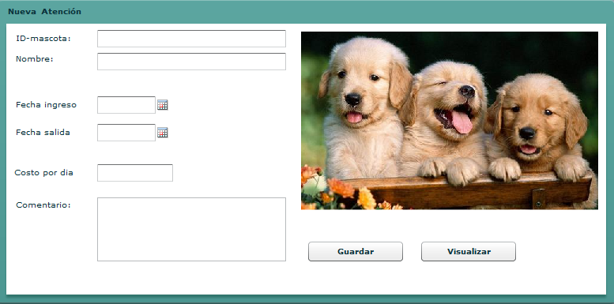

**Imagen 4.1**



**Imagen 4.2**

En este panel aparecerán los diversos campos a visualizar o en los cuales se ingresaran datos, aquí deberían cambiar los datos que se entregan o ingresan en los diferentes módulos, pero se debe seguir un patrón especifico, en cuanto a la forma de presentar la forma de multi-selección, las imágenes, los botones, etc. El titulo de este panel debe ser el nombre de la acción o servicio que está prestando, en este caso se está realizando una Nueva Atención.

En el caso de presentar muchos datos a ingresar o mostrar, el panel se dividirá en dos partes iguales, en las presentando dos columnas de datos, para aprovechar de mejor forma el espacio.

En cuanto a los campos en los que se deba hacer una selección múltiple, esta deberá representarse con un combo box. A excepción de cuando se puedan seleccionar más de una opción, pues aquí se utilizaran otros componentes, que permitan esto, como CheckBox o RadioButton.

Si se presentan imágenes deberán aparecer en el lado derecho superior de éste panel, es decir deberá dividir el panel en dos, y utilizar la división derecha para visualizar la imagen.

Para los ingresos de datos comunes se utilizara el componente TexInput, que presenta Flex. Y para el ingreso de comentarios si es que se necesita, se utilizo TextArea. Mientras que para seleccionar una fecha se utilizo el DateField.

Como en este panel pueden existir diferentes botones, para visualizar o agregar datos, y que no son tan importantes para ir en el panel de selección, se creó un botón como componente, el cual será utilizado en el interior de este panel, para evitar que existan diferentes modelos y tamaños de botón, además se creó de un porte adecuado para una palabra bastante larga para evitar que después se pierda la palabra y aparezca “visuali…” por ejemplo. Y se definió que este botón no debe llevar imagen, solo llevaran imagen los del panel de opciones de selección. El botón creado se puede ver en la **imagen 4.2.** Y todas estas estructuras o patrones se pueden observar en la **imagen 4.** Al definir las diferentes estructuras que deben ir dentro de este panel, y la forma en que debe aparecer por pantalla los datos, se cubre claramente el punto 1 de las reglas de oro, el cual es el de luchar por la consistencia.

**Botones principales de acceso a los módulos**



**Imagen 6**

Es donde se encuentra el acceso directo a los diferentes módulos, es desde aquí donde se accederá a los diversos módulos del sistema, además estos botones, o panel aparecen en todos los módulos en la misma posición, por lo que es una rápida forma de cambiar de un modulo a otro. Esto permite con una estructura más clara, permitiendo una consistencia en el sistema, al ingresar a cada modulo, punto 1 de las reglas de oro, y sirven a la vez de acceso directo, ya que al ingresar a un subsistema no deberá retroceder todo lo que ingreso, sino que bastara con presionar un botón, y podrá ingresar a otro subsistema, confirmando previamente la acción. Cubriendo el punto número 2 de las reglas de oro. También cumple el punto 7, permitiendo un apoyo interno al control total, ya que permite salir o ingresar a un sistema de forma fácil, sin procesos intermedios.

**Botones Rápidos**

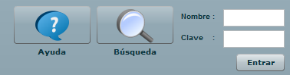

**Imagen 7**

En la **imagen 7** se muestran los diferentes botones que se encuentran en la parte superior derecha de las pantalla. Esto cubre los puntos 1, ya que siempre están en pantalla, permitiendo acceder fácilmente a ellos y siempre estarán en la misma posición aunque cambien de módulos. Se utiliza como acceso directo a algunos servicios, y permite salir fácilmente de otros, o acceder a esas opciones fácilmente cubriendo los puntos 2 y 7.

Son los que en cierta forma, presentan funcionalidades más generales del sistema, las cuales serán funciones de ayuda, búsqueda de datos importantes dentro del sistema, y el login en donde iniciara sesión cualquier miembro de la clínica veterinaria. Mensajes

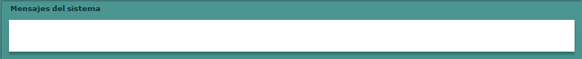

**Imagen 8**

En este panel se muestra los resultados que arrojan los procesos de operaciones internas del sistema, resultados tales como: se ha guardado con éxito, modificado con éxito.Este sector del software cubre claramente las reglas numero 3 y 4 de las reglas de oro, ya que se presentan los resultados de operaciones al concluir, y además información relacionada con el proceso que se está llevando a cabo, como ayuda posiblemente.

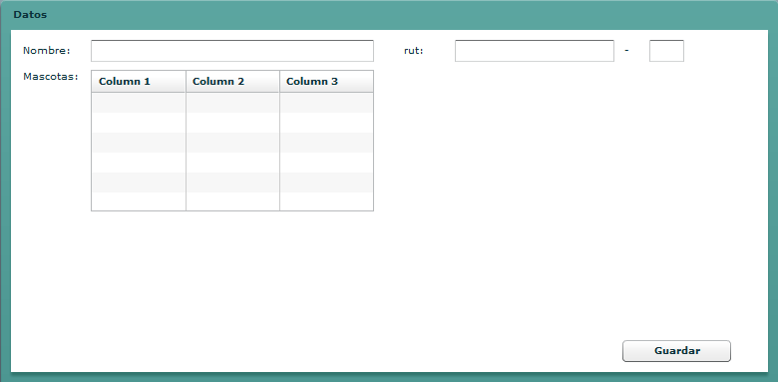

Imagen 9

En la imagen 9 se muestra como se representaran las relaciones 1 a 1, 1 a n y n a n. La forma que tendrán los botones y el lugar en donde preferentemente irán.

Se modifico el color de los paneles el cual ahora será:

Border color 🡪 #: 15ad8f

Las letras tendrán el color de default:

# : 0b333c